New data on experiments at the SHE Factory

N. Kovrizhnykh
In 2021, three series of experiments were performed at the new gas-filled separator DGFRS-2 of the Superheavy Element Factory, FLNR, JINR. The fusion reactions of ²⁴³Am, ²⁴²Pu, and ²³⁸U isotopes with accelerated at DC280 ⁴⁸Ca ions were used to determine parameters of the new separator and the possibilities of continuing studies of superheavy nuclei at a higher sensitivity level (transmission, background conditions, target stability, etc.), as well as a detailed study of the properties of Mс, Fl, Cn isotopes and their daughter nuclei.
The ²⁴³Am+⁴⁸Ca reaction was studied with interruptions during November-December, 2020, January-February and November-December, 2021, at five ⁴⁸Ca energies with an intensity of up to 1.3 pµA; 6 new chains of ²⁸⁹Mc (2n channel), 58 of ²⁸⁸Mc (3n), two of ²⁸⁷Mc (4n) were synthesized and a new isotope ²⁸⁶Mc (5n) was produced. Note, ²⁸⁷Mc was previously observed only in three chains, daughter nuclei of ²⁸⁶Mc – in two chains. The α decay of ²⁶⁸Db was detected for the first time, its branch and half-life have been measured, and a new isotope ²⁶⁴Lr was produced. The spontaneous fission of ²⁷⁹Rg was registered for the first time. The cross section of the 3n channel turned out to be twice as high as previously measured. It was shown that the transmission of DGFRS-2 is two times higher than that at DGFRS-1. The decay properties of nuclei synthesized in these experiments are shown in Fig. 1.
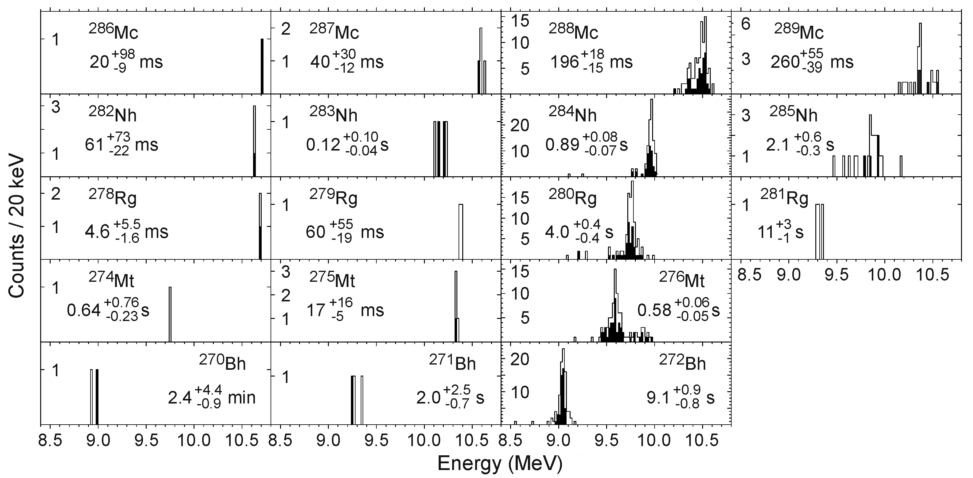
Fig. 1. Energy spectra of α particles and half-lives of nuclei synthesized in the ²⁴³Am+⁴⁸Ca reaction. The new data and the sum of all known results are shown by closed and open histograms, respectively.
In the experiment with ²⁴²Pu, which was performed with interruptions in Mach-July, 2021, the intensity of ⁴⁸Ca reached 3 pµA; 25 decay chains of ²⁸⁶Fl and 69 of ²⁸⁷Fl were synthesized at two energies. The cross section also turned out to be twice as high as the previous values. Indications have been obtained for the existence of a dependence of the decay properties of ²⁸⁷Fl, ²⁸³Cn, and ²⁷⁹Ds, namely, α decay or fission of ²⁷⁹Ds, on their low-energy levels, as well as decays through isomeric levels of ²⁸⁶Fl and ²⁸²Cn. The decay properties of nuclei synthesized in the ²⁴²Pu+⁴⁸Ca reaction are shown in Fig. 2.
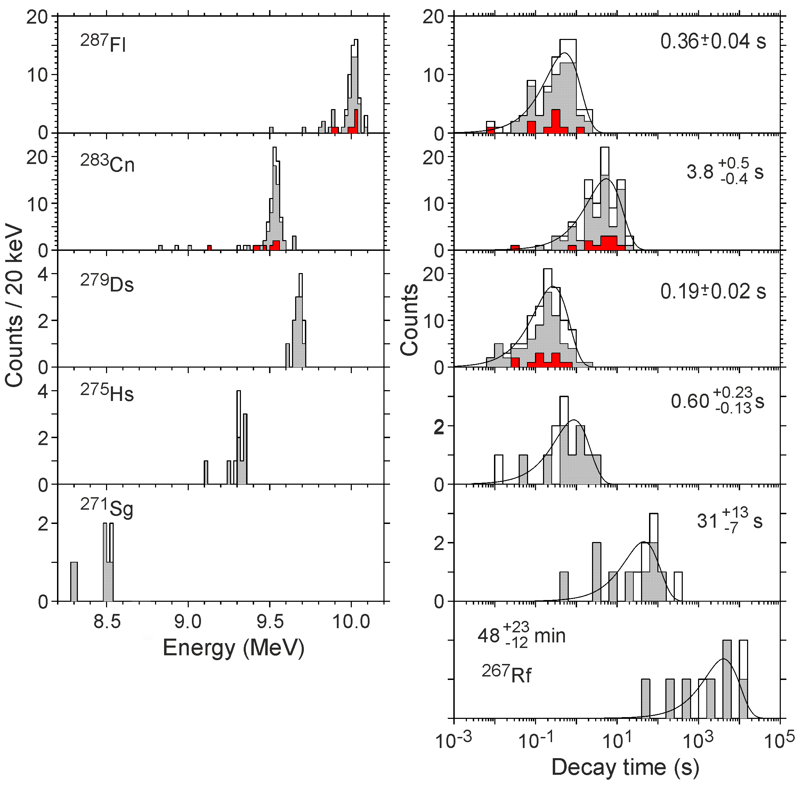
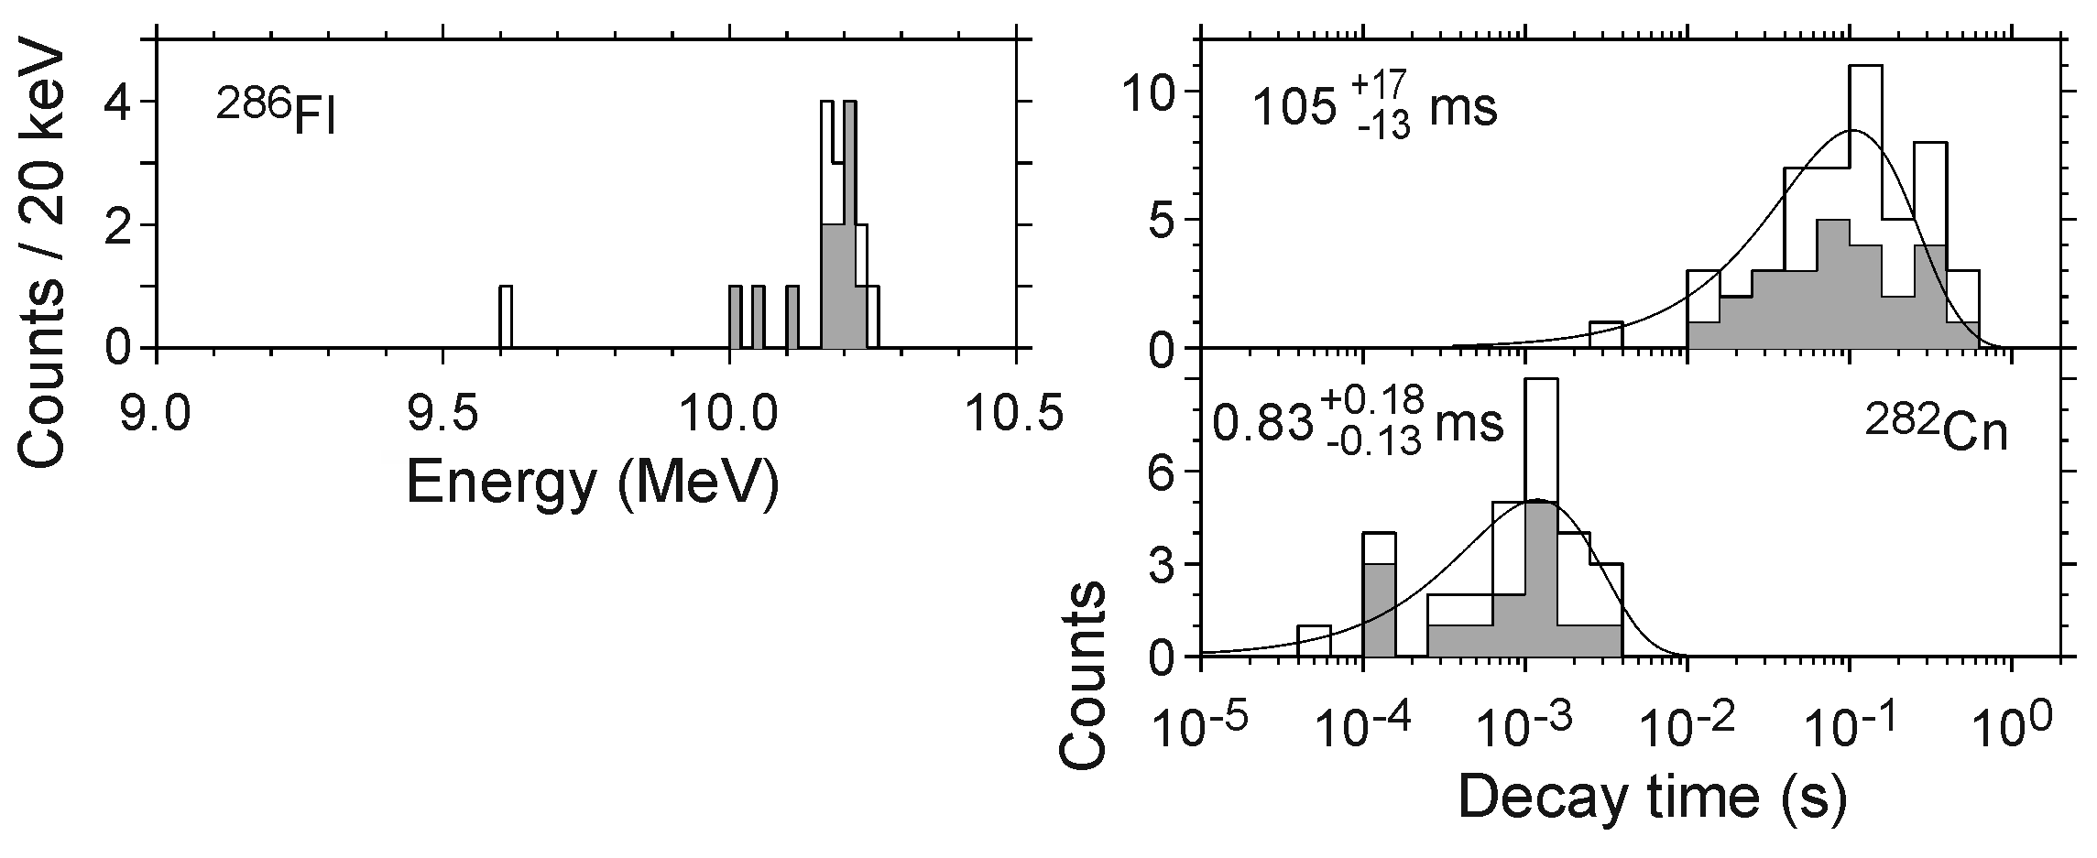

Fig. 2. Energy spectra of α particles and half-lives of nuclei synthesized in the ²⁴²Pu+⁴⁸Ca reaction. The new data and the sum of all known results are shown by closed and open histograms, respectively. The red histograms highlight the events that were followed by α decay of ²⁷⁹Ds.
In irradiation of ²³⁸U, the intensity of ⁴⁸Ca reached 6.5 pµA. During September-October, 2021, 16 decay chains of ²⁸³Cn were obtained. In the entire series of experiments, 177 decay chains of Mc, Fl, and Cn have been registered, the decay properties of about 30 isotopes of elements from Rf to Mc have been measured with higher precision (see Fig. 3), the reaction cross sections were measured at different ⁴⁸Ca energies, The charges of Mc, Fl, and Cn ions in rarefied hydrogen were measured and the reliability of the charge systematics obtained at DGFRS-1 was confirmed, which is important for the synthesis of new elements 119 and 120.
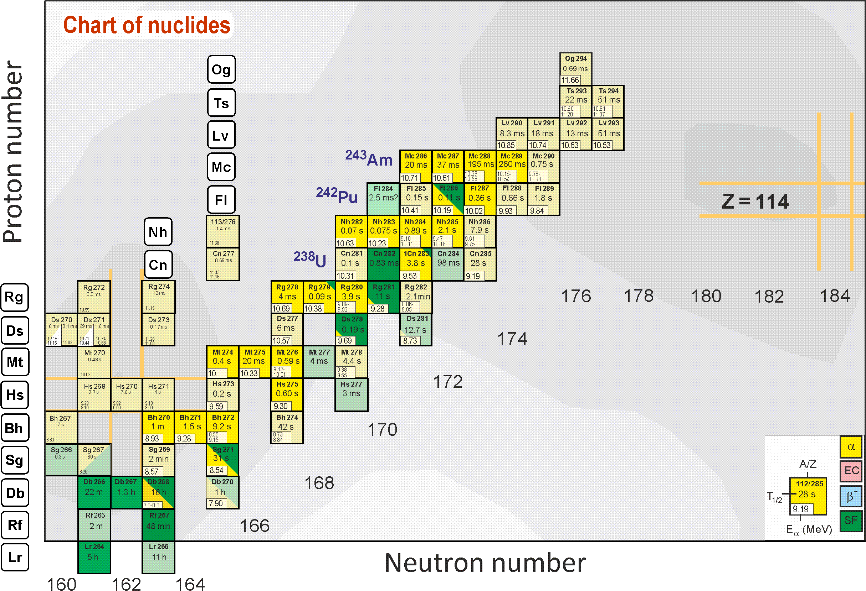
Fig. 3. Chart of nuclei. The isotopes produced in the shown reactions in 2021 are highlighted in bright yellow (α decay) and green (spontaneous fission) colors.

Новые данные по экспериментам на Фабрике СТЭ

Н. Коврижных
В 2021 году проведены три серии экспериментов на новом газонаполненном сепараторе DGFRS-2 Фабрики Сверхтяжелых Элементов ЛЯР ОИЯИ. Реакции слияния изотопов ²⁴³Am, ²⁴²Pu и ²³⁸U с ускоренными на ДЦ-280 ионами ⁴⁸Ca использовались для определения параметров нового сепаратора и возможностей продолжения исследований сверхтяжелых ядер на более высоком уровне чувствительности (трансмиссия, фоновые условия, стабильность мишеней и т.д.), а также детального изучения свойств изотопов Мс, Fl, Cn и их дочерних ядер.
Реакция ²⁴³Am+⁴⁸Ca изучалась с перерывами в ноябре-декабре 2020 года, январе-феврале и ноябре-декабре 2021 года при пяти энергиях ⁴⁸Ca с интенсивностью до 1.3 мкА частиц, синтезировано 6 новых цепочек ²⁸⁹Mc (2n канал), 58 ²⁸⁸Mc (3n), две ²⁸⁷Mc (4n) и получен новый изотоп ²⁸⁶Mc (5n). Отметим, что ²⁸⁷Mc наблюдался ранее только в трех цепочках, дочерние ядра ²⁸⁶Mc – в двух цепочках. Впервые обнаружен α распад ²⁶⁸Db, измерена его ветвь и период полураспада, а также получен новый изотоп ²⁶⁴Lr. Впервые зарегистрировано спонтанное деление ²⁷⁹Rg. Сечение 3n канала оказалось вдвое выше ранее измеренного. Показано, что трансмиссия DGFRS-2 в два раза выше, чем DGFRS-1. Свойства распада ядер, синтезированных в этих экспериментах, показаны на Рис. 1.
Рис. 1. Энергетические спектры α частиц и периоды полураспада ядер, синтезированных в реакции ²⁴³Am+⁴⁸Ca. Новые данные и сумма всех известных результатов показаны закрытыми и открытыми гистограммами соответственно.
В эксперименте с ²⁴²Pu, который проводился с перерывами в марте-июле 2021 года, интенсивность ⁴⁸Ca достигала 3 мкА частиц, при двух энергиях синтезировано 25 цепочек распада ²⁸⁶Fl и 69 ²⁸⁷Fl. Сечение также оказалось в два раза выше прежних значений. Получены указания на существование зависимости свойств распада ²⁸⁷Fl, ²⁸³Cn и ²⁷⁹Ds, а именно, α распад или деление ²⁷⁹Ds, от их низкоэнергетичных уровней, а также распадов через изомерные уровни ²⁸⁶Fl и ²⁸²Cn. Свойства распада ядер, синтезированных в реакции ²⁴²Pu+⁴⁸Ca, показаны на Рис. 2.

Рис. 2. Энергетические спектры α частиц и периоды полураспада ядер, синтезированных в реакции ²⁴²Pu+⁴⁸Ca. Новые данные и сумма всех известных результатов показаны закрытыми и открытыми гистограммами соответственно. Красными гистограммами выделены события, за которыми наблюдался α распад ²⁷⁹Ds.
При облучении ²³⁸U интенсивность ⁴⁸Ca достигала 6.5 мкА частиц. В течение сентября-октября 20211 года получено 16 цепочек распада ²⁸³Cn. Во всей серии экспериментов зарегистрировано 177 цепочек распада изотопов Mс, Fl и Cn, более точно определены свойства распада около 30 изотопов элементов от Rf до Mc (см. Рис. 3), измерены сечения реакций полного слияния при разных энергиях ⁴⁸Ca. Измерены заряды ионов Mc, Fl и Cn в разреженном водороде и подтверждена надежность систематики зарядов, полученной на DGFRS-1, что важно для синтеза новых элементов 119 и 120.
Рис. 3. Карта ядер. Изотопы, полученные в указанных реакциях в 2021 году, выделены ярким желтым (α распад) и зеленым (спонтанное деление) цветами.

